Тема: «PowerPoint. Создание открытки на День Мамы»
Задание: с помощью программы PowerPoint создать анимационную открытку ко Дню Матери.
Цель: Научиться рисовать фигурами, создавать анимацию в программе PowerPoint.
Алгоритм выполнения:
- Открыть пустую презентацию;
- Сделать фон (Формат фона);
- Нарисовать фигурами цветы, животных, сказочных персонажей:

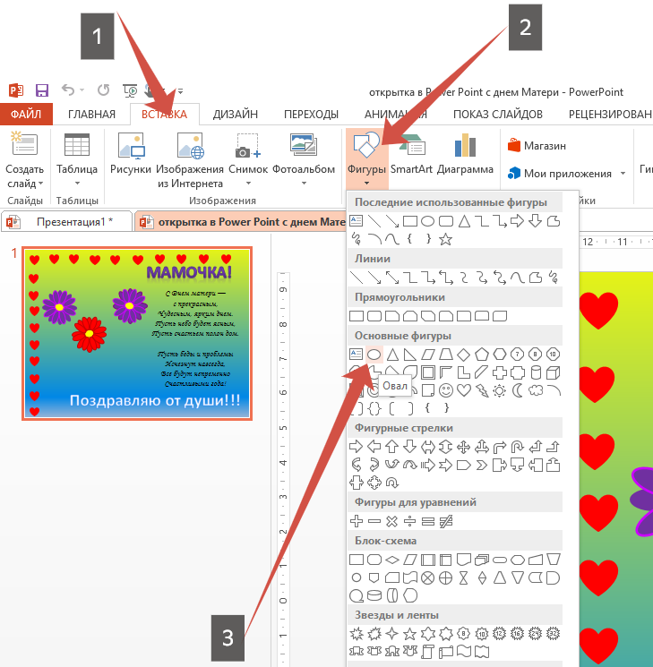



- Продублировать готовые слайды.
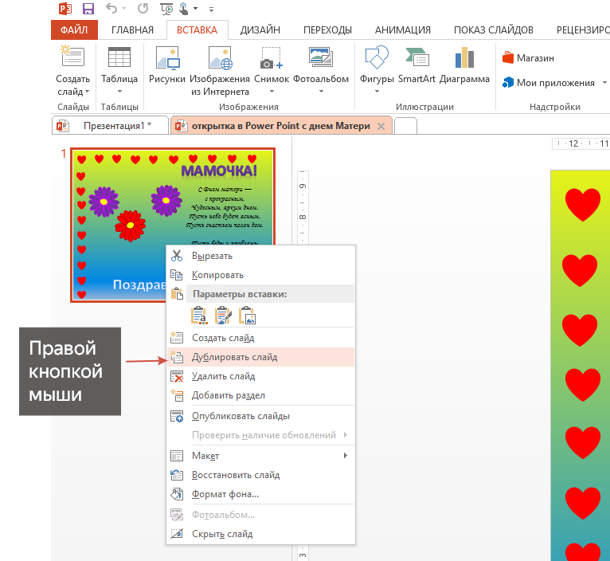

- Изменить положение нарисованных объектов (подвинуть на каждом слайде);

- Настроить показ слайдов по времени:
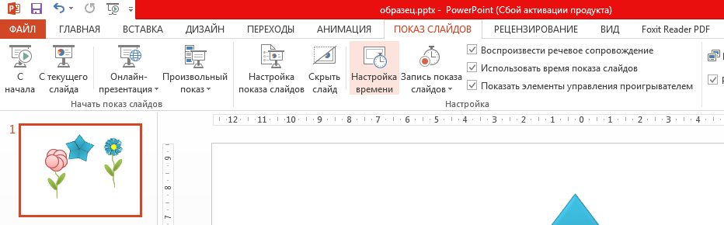
- Сохранить презентацию.

